INFORME TÉCNICO — TALLER SEMANA 9 CRM "Gestión Integral de Negocios"
Docente: Ing. José Daniel Cadenas L. Fecha: 30/09/2026
👤 Datos del estudiante
Nombre y apellido: Sabrina Hernández Cédula: V31371366 Sección: B
Grupo N°: Correo institucional: sabrinasusejhf@gmail.com
Repositorio GitHub: https://github.com/xS4b/Taller_Laravel9

🎯 Asignación de preguntas de defensa
Los 3 últimos dígitos de mi cédula son: 3 6 6, la suma de estos dígitos es: 15, el resultado de (suma % 10) es: 1.5 y Mi SET de preguntas asignado es: SET B

✅ EVIDENCIA 1 — Capturas de los 2 reportes (2%)
Reporte 1 — Clientes por Zona: 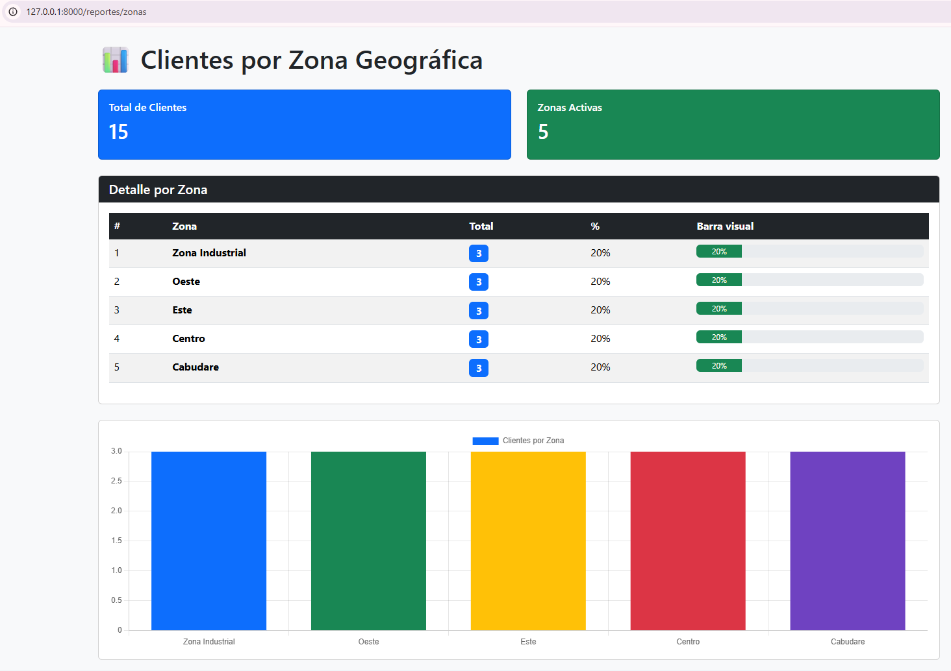
Reporte 2 — Interacciones por Asesor: 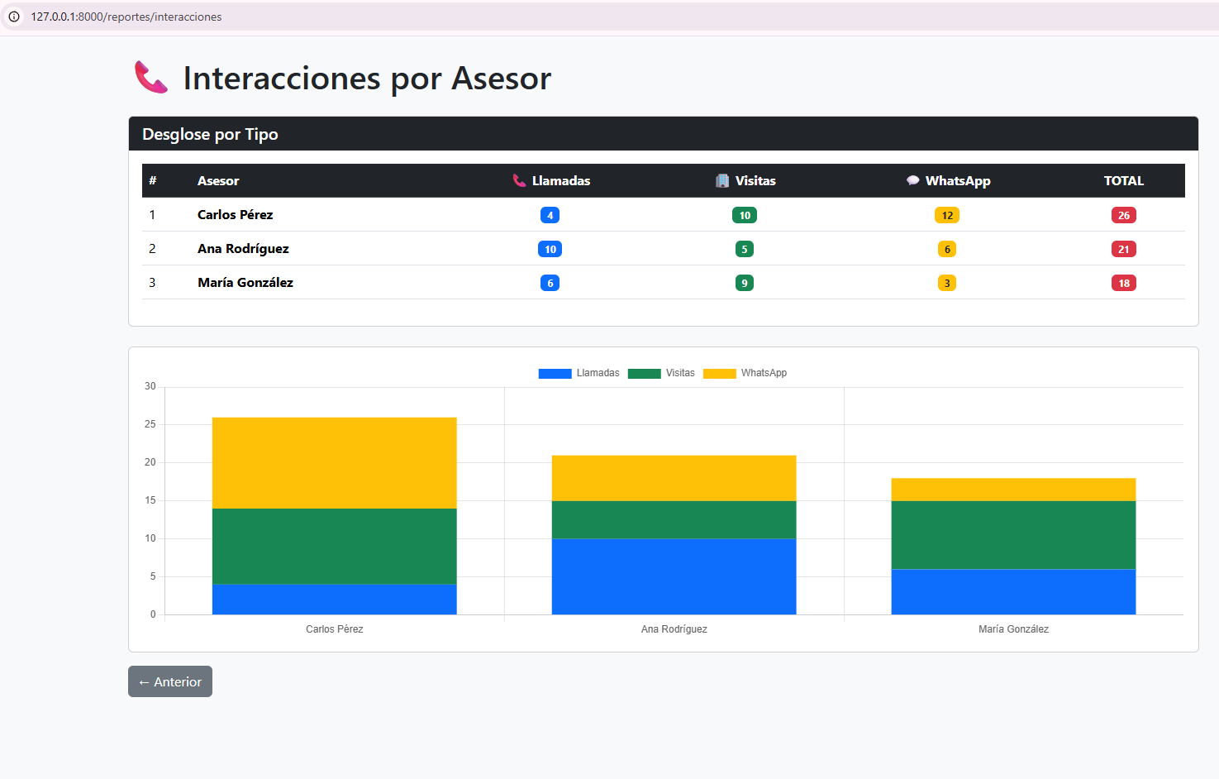
✅ EVIDENCIA 2 — Respuestas a las 6 preguntas de comprensión (3%)

Respuesta 1:
Aparecen tanto los clientes con zona geografica ‘este’ como ‘oeste’
Respuesta 2:
Sin ‘group by’ generaría un error ya que zona_geografica es una sola columna y count lo
que hace es comprimir filas
Respuesta 3:
Carlos tiene 0 clientes, no hay registros en la tabla de clientes que se vinculen a su ID. El
sistema simplemente lo descarta del resultado final.
Asumiendo que la tabla de asesores está a la izquierda de la consulta, el LEFT JOIN
garantiza que ningún asesor se quede fuera, tenga o no clientes
Respuesta 4:
En un reporte de interacciones por asesor, la decisión de usar LEFT JOIN en lugar de
INNER JOIN responde a una necesidad clave de negocio: evitar perder información sobre
el desempeño global del equipo de asesores.
Respuesta 5:
Se utiliza para insertar expresiones de SQL nativo o personalizado dentro de las consultas
del Query Builder o Eloquent sin que el framework intente escapar o transformar esos
fragmentos de código.
Respuesta 6: : El get devuelve una lista con todos los registros que encuentre y first solo muestra el primer registro que encuentre.

✅ EVIDENCIA 3 — Código comentado de UN método (2%)

public function interaccionesPorAsesor()
{
// Saco los datos de los asesores con la cantidad de interacciones
$asesores = DB::table('users') // ← HUECO A
->select(
'users.id', 'users.name',
// Cuenta las llamadas
DB::raw("COUNT(CASE WHEN interactions.tipo_interaccion = 'Llamada'
THEN 1 END) AS llamadas"), // ← HUECO B
// Cuenta las visitas
DB::raw("COUNT(CASE WHEN interactions.tipo_interaccion = 'Visita'
THEN 1 END) AS visitas"), // ← HUECO C
// Cuenta los WhatsApp
DB::raw("COUNT(CASE WHEN interactions.tipo_interaccion = 'WhatsApp'
THEN 1 END) AS whatsapp"), // ← HUECO D
// Cuenta el total de interacciones
DB::raw('COUNT(interactions.id) AS total') // ← HUECO E
)
// Uno los asesores con sus clientes
->leftJoin('clients', 'clients.user_id', '=', 'users.id') //← HUECO F
// Uno los clientes con sus interacciones
->leftJoin('interactions', 'interactions.client_id', '=',
'clients.id') // ← HUECO G
// Agrupo por asesor para que cuente por cada uno
->groupBy('users.id', 'users.name') // ← HUECO H, I
// Ordeno del que tiene más interacciones al que tiene menos
->orderByDesc('total') // ← HUECO J
->get();
// Saco los nombres para el gráfico
$labels = $asesores->pluck('name')->toArray(); // ← HUECO K
// Saco las llamadas, visitas y whatsapp para el gráfico
$llamadas = $asesores->pluck('llamadas')->toArray(); // ← HUECO L
$visitas = $asesores->pluck('visitas')->toArray(); // ← HUECO M
$whatsapp = $asesores->pluck('whatsapp')->toArray(); // ← HUECO N

// Mando todo a la vista
return view('reports.interacciones', compact(
'asesores', 'labels', 'llamadas', 'visitas', 'whatsapp'
));
}
✅ EVIDENCIA 4 — Retos de modificación resueltos (2%) Reto 1 (filtro > 15

// reto 1
$zonasConPorcentaje = $zonasConPorcentaje->filter(function ($zona) {
return $zona->porcentaje > 15;
})->values();

Reto 2 (desglose por día):

✅ EVIDENCIA 5 — Reflexión breve (100 palabras)
¿Qué concepto fue más difícil?
Lo que me pareció más difícil fue no saber exactamente donde iba cada cosa en el código, como hay tantos apartados, carpetas y archivos regados por todos lados, uno se marea rapido tratando de adivinar dónde poner cada función o línea sin terminar rompiendo el programa entero

¿Cómo aplicarás esto al CRM final?
Esto lo voy a aplicar en el crm final intentando ser mucho más ordenado desde el principio, separando bien cada parte y teniendo más cuidado con la estructura para no perder tanto tiempo buscando sin saber cuando algo falle

✅ EVIDENCIA 6 — Commit en GitHub
